SOFTWARE REQUIREMENT SPECIFICATION (SRS) : WARTA : WARGA KITA

Subject :
Mobile Development


Group 5 :
Jihan Salma Salsabila 24091397068
Dimas Rafif 24091397075
Yasman Yazid 24091397077

INFORMATICS MANAGEMENT STUDY PROGRAM
FACULTY OF VOCATIONAL
SURABAYA STATE UNIVERSITY
2025

TABLE OF CONTENT
TABLE OF CONTENT 2
CHAPTER I INTRODUCTION 4
1.1 Purpose of the Document 4
1.2 Scope of the System 4
1.3 Definitions, Acronyms, and Abbreviations 6
CHAPTER II SYSTEM GENERAL DESCRIPTION 7
2.1 Product Perspective 7
2.2 Main System Functions 7
2.3 User Characteristics 8
2.4 System Constraints 9
2.5 Quality Factors 9
CHAPTER III FUNCTIONAL REQUIREMENT 11
3.1 Sprint 1: System Foundation & Account Management 11
3.2 Sprint 2: AI Integration (Smart Profiling) 11
3.3 Sprint 3: E-Administration (User Side) 12
3.4 Sprint 4: Digital Bureaucracy (Validator Side) 12
3.5 Sprint 5: Emergency System (Panic Button) 13
3.6 Sprint 6: Verified Reporting (Anti-Hoax) 13
3.7 Sprint 7: Guest Monitoring 14
3.8 Sprint 8: System Finalization 14
CHAPTER IV NON-FUNCTIONAL REQUIREMENT 16
CHAPTER V SUPPORTING DIAGRAM AND MODEL 18
5.1 Use Case Diagram 18
5.1.1 Identifikasi Aktor 18
5.1.2 Diagram Use Case 18
5.1.3 Deskripsi Use Case 19
5.2 Activity Diagram 22
5.2.1 Activity Diagram Registrasi (Smart OCR) 22
5.2.2 Activity Diagram Login 23
5.2.3 Activity Diagram Pengajuan Surat 24
5.2.4 Activity Diagram Tombol Darurat (Panic Button) 25
5.2.5 Activity Diagram Lapor Warga (E-Report) 26
5.2.6 Activity Diagram Kunjungan Tamu (Guest Check-In) 26
5.3 Class Diagram 28
5.3.1 Identifikasi Kelas (Entities) 28
5.3.2 Komponen Arsitektur 28
5.3.3 Diagram Class 29
CHAPTER VI TRACEABILITY MATRIX 30
6.1 Tabel Penelusuran Kebutuhan (RTM) 30
6.2 Analisis Matriks 31
CHAPTER VII DESIGN PATTERNS IMPLEMENTATION 32
7.1 Architectural Pattern: MVVM (Model-View-ViewModel) 32
7.1.1 Struktur Komponen 32
7.2 Creational Pattern: Factory Method 32
7.2.1 Deskripsi Masalah 32
7.2.2 Solusi & Implementasi 32
7.3 Behavioral Pattern: Observer 33
7.3.1 Deskripsi Masalah 33
7.3.2 Solusi & Implementasi 33
7.4 Structural Pattern: Singleton 33
7.4.1 Deskripsi Masalah 33
7.4.2 Solusi & Implementasi 33
7.5 Kesimpulan Teknis 34

CHAPTER I
INTRODUCTION

1.1 Purpose of the Document
Dokumen Software Requirements Specification (SRS) ini disusun sebagai referensi teknis dan manajerial utama untuk pengembangan perangkat lunak WARTA (Warga Kita). Tujuan utama dokumen ini adalah mendefinisikan secara rinci spesifikasi kebutuhan fungsional dan non-fungsional sistem, batasan pengembangan, serta standar kualitas yang harus dipenuhi oleh perangkat lunak akhir. Dokumen ini memfasilitasi komunikasi antara pengembang (developers), pemangku kepentingan (stakeholders), dan tim penguji (quality assurance).
Pengembangan sistem ini didasari oleh urgensi untuk menyelesaikan permasalahan nyata dalam manajemen lingkungan dan administrasi pemerintahan tingkat lokal yang masih terfragmentasi:
- Inefisiensi Birokrasi Berjenjang: Proses pengurusan dokumen kependudukan seringkali memakan waktu lama karena warga harus meminta tanda tangan basah secara fisik dari satu pintu ke pintu lain (RT ke RW, lalu ke Kelurahan). Ketiadaan satu pejabat saja dapat memutus rantai birokrasi ini. WARTA dirancang untuk mendigitalkan seluruh rantai persetujuan ini dalam satu platform terpadu, menjamin kelancaran administrasi dari tingkat terbawah hingga ke pemerintahan desa/kelurahan.
- Akurasi dan Kecepatan Respons Keamanan (Emergency Response): Insiden kriminalitas seperti pembegalan atau pencurian sering terlambat ditangani karena metode pelaporan darurat yang manual (kentongan atau grup pesan singkat) memiliki latensi tinggi. Sistem WARTA dirancang untuk memangkas waktu pelaporan melalui mekanisme one-touch/shake alert yang menyebarkan informasi lokasi kejadian secara real-time kepada aparat keamanan lingkungan.
- Transparansi dan Validitas Data Lingkungan: Manajemen data lingkungan saat ini memiliki celah integritas, mulai dari pendataan tamu manual hingga pelaporan masalah yang rawan hoax. Dokumen ini menetapkan spesifikasi fitur yang menjamin validitas data, seperti geotagging untuk laporan dan digitalisasi buku tamu untuk pelacakan mobilitas (mobility tracking).

1.2 Scope of the System
WARTA adalah sebuah ekosistem aplikasi mobile terintegrasi yang dikembangkan secara spesifik untuk platform Android (Native). Sistem ini mencakup digitalisasi menyeluruh terhadap tiga pilar utama manajemen lingkungan: Administrasi Publik, Keamanan Lingkungan, dan Manajemen Informasi Warga. Sistem ini dirancang untuk digunakan oleh empat aktor utama: Warga (pengguna layanan), Ketua RT, Ketua RW, dan Pihak Kelurahan (sebagai validator berjenjang). Metodologi Pengembangan Sistem WARTA dikembangkan menggunakan metodologi Agile Software Development. Pendekatan ini dipilih untuk memungkinkan pengembangan yang iteratif dan adaptif terhadap kebutuhan pengguna yang dinamis. Oleh karena itu, spesifikasi kebutuhan fungsional dalam dokumen ini akan dikelompokkan ke dalam beberapa Sprint, di mana setiap Sprint mewakili siklus pengembangan fitur yang terukur dan dapat diuji (testable increment).
Lingkup sistem WARTA mencakup modul-modul fungsional berikut yang saling terintegrasi:
1. Sistem Administrasi Cerdas Berbasis OCR & E-Legalisasi Sistem ini merevolusi alur pengurusan surat pengantar dengan mengotomatisasi input dan validasi data.
- Otomatisasi Input Data: Menggunakan teknologi Optical Character Recognition (OCR) dari Google ML Kit, sistem memungkinkan warga memindai KTP elektronik untuk mengisi formulir pengajuan surat secara otomatis. Hal ini meminimalisir kesalahan pengetikan NIK atau Nama yang sering terjadi pada proses manual.
- Validasi Berjenjang Tanpa Tatap Muka: Sistem menerapkan alur kerja (workflow) persetujuan dokumen secara hierarkis. Dokumen yang diajukan warga akan masuk ke dashboard Ketua RT untuk divalidasi. Setelah disetujui, sistem secara otomatis membubuhkan Tanda Tangan Digital (E-TTD) yang sah. Jika dokumen memerlukan persetujuan tingkat lanjut, sistem secara otomatis meneruskan tiket pengajuan tersebut ke akun Ketua RW, hingga validasi akhir di tingkat Kelurahan.
2. Sistem Respons Darurat Terintegrasi (Panic Button System) Sebuah modul keamanan proaktif yang dirancang untuk situasi kritis di mana pengguna mungkin tidak memiliki waktu untuk mengetik pesan.
- Deteksi Gestur Fisik: Memanfaatkan sensor Accelerometer pada perangkat smartphone, sistem dapat mendeteksi pola guncangan ekstrem (Shake Detection) sebagai pemicu sinyal bahaya, memungkinkan aktivasi tanpa perlu membuka kunci layar atau menatap antarmuka aplikasi.
- Integrasi Pesan Darurat: Saat mode darurat aktif, sistem tidak hanya membunyikan alarm lokal, tetapi juga secara otomatis menyusun pesan darurat berisi tautan Google Maps (koordinat GPS terkini) dan mengirimkannya melalui Intent ke aplikasi WhatsApp (Grup Warga/Keamanan) untuk memobilisasi bantuan secepat mungkin.
3. Pelaporan Warga Terverifikasi (Evidence-Based Reporting) Modul pengaduan masalah infrastruktur atau sosial yang mengutamakan integritas bukti.
- Kamera Terkunci (In-App Camera): Untuk mencegah laporan palsu menggunakan foto lama atau gambar dari internet, sistem mewajibkan pengambilan foto laporan langsung melalui kamera aplikasi.
- Watermarking Metadata: Sistem secara otomatis menyematkan data waktu (timestamp) dan lokasi geografis (geotagging) secara permanen pada citra foto laporan. Fitur ini memberikan jaminan kepada pengurus RT/RW bahwa laporan tersebut adalah kejadian nyata yang terjadi di lokasi yang valid.
4. Manajemen Tamu Nirkontak (Contactless Guest Monitoring) Transformasi buku tamu konvensional menjadi basis data digital untuk pengawasan mobilitas.
- QR Code Check-in: Pengunjung lingkungan wajib memindai kode QR unik yang ditempatkan di titik akses (gerbang/pos satpam). Data kunjungan langsung tersimpan di server pusat.
- Real-time Monitoring: Pengurus lingkungan menerima notifikasi kedatangan tamu secara real-time, memudahkan pemantauan orang asing yang masuk-keluar wilayah, serta menyediakan data historis (audit trail) yang akurat jika diperlukan penelusuran terkait insiden keamanan di kemudian hari.

1.3 Definitions, Acronyms, and Abbreviations
Tabel berikut mendefinisikan istilah teknis, akronim, dan singkatan yang digunakan dalam dokumen ini.
Term / Acronym | Definition
WARTA | Warga Kita, nama resmi aplikasi manajemen lingkungan terintegrasi.
RT | Rukun Tetangga, unit administrasi terkecil dalam sistem kemasyarakatan.
RW | Rukun Warga, unit administrasi koordinatif di atas RT.
Kelurahan | Unit pemerintahan administratif setingkat desa yang dipimpin oleh Lurah.
User | Pengguna terdaftar (Warga, RT, RW, Kelurahan) dengan hak akses spesifik.
Validator | Peran pengguna yang berwenang menyetujui dokumen (RT, RW, Lurah).
Sprint | Iterasi waktu pengembangan dalam metode Agile untuk menyelesaikan fitur tertentu.
OCR | Optical Character Recognition, teknologi AI untuk mengekstrak teks dari citra KTP.
E-TTD | Tanda Tangan Digital yang dibubuhkan sistem secara otomatis setelah validasi.
Shake Detection | Deteksi guncangan fisik pada perangkat menggunakan sensor accelerometer.
Geotagging | Penandaan koordinat geografis (GPS) pada media digital.
ML Kit | Machine Learning Kit, pustaka Google untuk fitur cerdas (OCR, Barcode).
FCM | Firebase Cloud Messaging, layanan notifikasi real-time.
API | Application Programming Interface, jembatan komunikasi data aplikasi ke server.
SRS | Software Requirements Specification, dokumen spesifikasi kebutuhan perangkat lunak.
FR | Functional Requirements, kebutuhan fungsional sistem.
NFR | Non-Functional Requirements, kebutuhan non-fungsional sistem.

CHAPTER II
SYSTEM GENERAL DESCRIPTION

2.1 Product Perspective
WARTA (Warga Kita) dikembangkan sebagai produk perangkat lunak mandiri yang beroperasi pada platform mobile Android. Secara arsitektural, sistem ini mengadopsi model Client-Server. Aplikasi mobile bertindak sebagai sisi klien (front-end) yang berinteraksi dengan layanan server terpusat (back-end) melalui protokol komunikasi data standar.
Dari perspektif Sistem Informasi Manajemen (SIM), WARTA berfungsi sebagai sistem pendukung keputusan bagi para pemangku kepentingan tingkat lingkungan, mulai dari RT hingga Kelurahan. Sistem ini mengolah data operasional harian menjadi informasi manajerial yang berguna untuk pemetaan kerawanan keamanan dan evaluasi efektivitas pelayanan publik.
Dalam lingkungan operasionalnya, WARTA berinteraksi dengan beberapa entitas eksternal utama, yaitu Pengguna (Warga dan Pejabat), Layanan Cloud (Firebase) untuk otentikasi dan notifikasi, serta API Peta (Google Maps) untuk validasi lokasi.
Untuk menggambarkan batasan sistem dan interaksinya dengan entitas eksternal, berikut disajikan Diagram Konteks sistem WARTA:
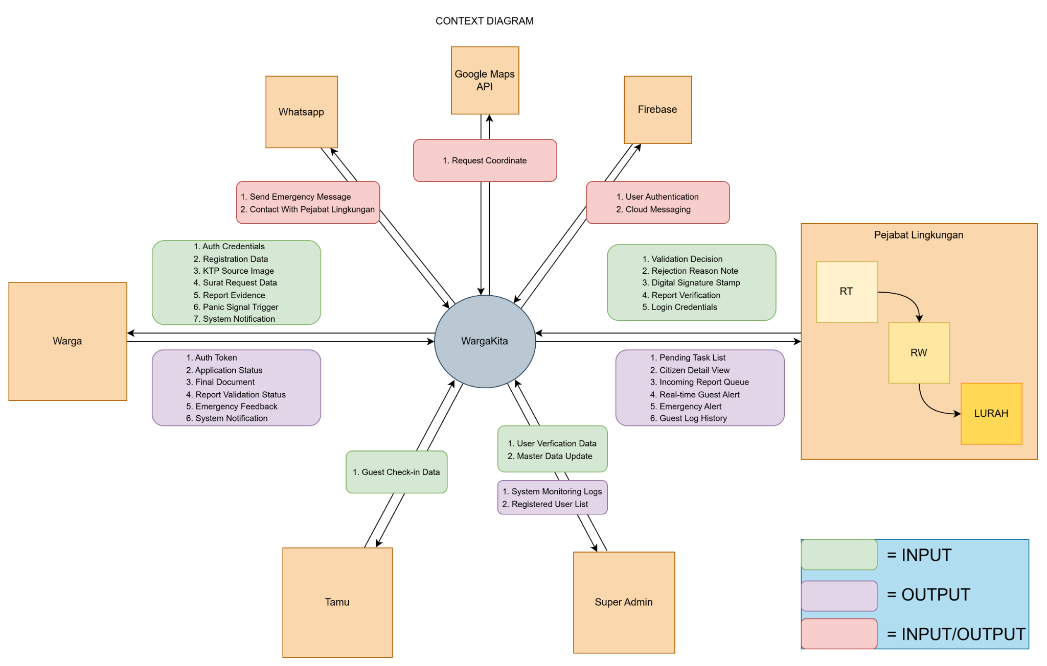

2.2 Main System Functions
Sistem WARTA menyediakan serangkaian fungsi inti yang dirancang untuk memecahkan masalah inefisiensi birokrasi dan latensi keamanan. Fungsi-fungsi utama sistem ini meliputi:
- Layanan Administrasi Digital Berjenjang Sistem menyediakan fitur registrasi cerdas yang memanfaatkan teknologi OCR. Fitur ini mengekstrak data NIK dan Nama dari KTP elektronik secara otomatis untuk meminimalisir kesalahan input. Selain itu, sistem mendukung mekanisme pengajuan surat dengan alur persetujuan berjenjang dari Tingkat RT, RW, hingga Validasi Akhir di Kelurahan.
- Sistem Keamanan Respons Cepat (Emergency Response) Sistem mengimplementasikan algoritma pendeteksi guncangan (Shake Detection) pada perangkat pengguna. Fitur ini memungkinkan warga mengirimkan sinyal bahaya dalam hitungan detik tanpa perlu membuka kunci layar. Sinyal tersebut secara otomatis dikonversi menjadi pesan darurat yang berisi tautan lokasi presisi (Live Location) dan disebarkan ke jejaring komunitas melalui integrasi WhatsApp.
- Pelaporan Berbasis Bukti Terverifikasi Untuk mencegah informasi palsu, sistem menerapkan restriksi pengambilan gambar laporan. Warga wajib menggunakan kamera internal aplikasi (In-App Camera) yang secara otomatis menyematkan metadata lokasi (Geotagging) dan waktu (Timestamp) pada citra laporan.
- Manajemen Tamu dan Mobilitas Sistem mendigitalkan buku tamu konvensional melalui pemindaian QR Code. Fitur ini memungkinkan pencatatan nirkontak yang higienis serta memberikan notifikasi waktu nyata (real-time) kepada Ketua RT saat tamu memasuki wilayah.

2.3 User Characteristics
Sistem dirancang untuk berbagai kelompok pengguna dengan karakteristik, tingkat keahlian teknis, dan kebutuhan yang spesifik:
- Warga (The Requester)
  - Peran: Pengguna utama yang memanfaatkan layanan administrasi dan fitur keamanan sehari-hari.
  - Keahlian Teknis: Beragam (Rendah hingga Menengah). Mencakup generasi muda yang fasih teknologi hingga lansia yang mungkin kesulitan dengan antarmuka kompleks.
  - Kebutuhan Utama: Akses cepat ke tombol darurat (Panic Button), kemudahan input data otomatis (OCR) tanpa banyak mengetik, dan navigasi yang sangat sederhana tanpa menu yang membingungkan.
- Pejabat Lingkungan (Ketua RT & RW)
  - Peran: Manajer operasional wilayah yang bertanggung jawab atas validasi data warga dan pemantauan keamanan.
  - Keahlian Teknis: Menengah. Terbiasa menggunakan smartphone untuk komunikasi (WhatsApp), namun membutuhkan efisiensi dalam tugas administratif.
  - Kebutuhan Utama: Dashboard validasi yang ringkas untuk menyetujui dokumen di sela kesibukan, serta notifikasi prioritas tinggi (high-priority alerts) yang membedakan antara laporan biasa dan keadaan darurat.
- Administrator Kelurahan (Final Validator)
  - Peran: Otoritas pemerintahan tingkat desa yang memberikan legalitas akhir pada dokumen kependudukan.
  - Keahlian Teknis: Menengah hingga Tinggi (Staf Administrasi).
  - Kebutuhan Utama: Akses ke data agregat wilayah untuk rekapitulasi dan otoritas pembubuhan cap digital resmi pada dokumen yang telah disetujui RT/RW.
- Super Admin (System Maintainer)
  - Peran: Pengelola teknis sistem secara keseluruhan.
  - Keahlian Teknis: Tinggi (Developer/IT Support).
  - Kebutuhan Utama: Akses penuh ke manajemen basis data, pemulihan akun pengguna, dan pemantauan kinerja server (server health monitoring).
- Tamu / Pengunjung (The Visitor)
  - Peran: Pengguna eksternal yang mengunjungi wilayah lingkungan (misal: kurir, kerabat, atau petugas layanan).
  - Keahlian Teknis: Umum.
  - Kebutuhan Utama: Proses Check-in yang instan tanpa perlu menginstal aplikasi atau mendaftar akun rumit (cukup pindai QR Code Web-based).

2.4 System Constraints
Pengembangan dan operasional sistem WARTA dibatasi oleh kendala-kendala berikut :
- Kendala Metodologi (Agile Constraints) Pengembangan sistem mengikuti metodologi Agile dengan siklus Sprint yang ketat. Fitur-fitur harus diprioritaskan berdasarkan nilai urgensinya untuk memastikan produk yang fungsional dapat dirilis di setiap akhir iterasi, membatasi ruang lingkup fitur tambahan yang tidak kritis.
- Kendala Teknologi (Technological Constraints)
  - Sistem berjalan secara eksklusif pada platform Android (min. versi 8.0) untuk memanfaatkan pustaka native modern.
  - Fitur Panic Button bergantung mutlak pada ketersediaan sensor Accelerometer pada perangkat pengguna; perangkat low-end tanpa sensor ini tidak dapat menjalankan fungsi darurat otomatis.
- Kendala Konektivitas (Environmental Constraints) Sistem membutuhkan koneksi internet yang stabil (4G/Wi-Fi) untuk fungsi krusial seperti sinkronisasi surat dan pengiriman sinyal bahaya. Latensi jaringan yang buruk di wilayah tertentu dapat mempengaruhi kecepatan respons sistem.
- Kendala Legalitas & Keamanan Implementasi Tanda Tangan Digital (E-TTD) harus mematuhi standar keamanan dasar, namun validitas hukumnya dalam konteks ini dibatasi pada administrasi internal lingkungan (RT/RW/Kelurahan), belum setara dengan sertifikasi elektronik nasional (CA) tingkat tinggi.

2.5 Quality Factors
Kualitas sistem didefinisikan berdasarkan parameter berikut untuk menjamin keberterimaan pengguna :
- Performance (Kinerja) Sistem harus memberikan respons instan, terutama pada fitur darurat. Proses pengolahan citra (OCR & Watermarking) di sisi perangkat harus diselesaikan dalam waktu kurang dari 5 detik agar tidak menghambat pengalaman pengguna.
- Security (Keamanan) Melindungi data sensitif warga (NIK, KK) adalah prioritas mutlak. Seluruh data yang ditransmisikan harus dienkripsi, dan akses ke fitur validasi pejabat harus dilindungi mekanisme otentikasi ganda untuk mencegah pemalsuan persetujuan.
- Usability (Kegunaan) Antarmuka harus dirancang inklusif (inclusive design). Warga awam harus mampu menyelesaikan pengajuan surat dalam waktu kurang dari 3 menit tanpa panduan manual yang tebal.
- Reliability (Keandalan) Sistem harus beroperasi stabil 24/7. Fitur Panic Button harus memiliki tingkat kegagalan mendekati 0% (zero-fail rate) saat mendeteksi guncangan yang disengaja, mengingat fungsinya yang menyangkut keselamatan jiwa.
- Maintainability (Kemudahan Pemeliharaan) Struktur kode harus bersifat modular (misalnya menggunakan pola MVVM), memungkinkan pengembang untuk memperbarui satu modul (seperti modul OCR) tanpa mengganggu fungsi modul lain (seperti modul Surat).
- Portability (Portabilitas) Aplikasi harus mampu menyesuaikan tampilan (responsive layout) secara otomatis pada berbagai ukuran layar perangkat Android yang beredar di masyarakat, mulai dari layar kecil hingga tablet.
- Accessibility (Aksesibilitas) Sistem harus mendukung fitur aksesibilitas, seperti ukuran teks yang dapat disesuaikan dan kontras warna yang memadai, untuk mengakomodasi pengguna lansia atau yang memiliki keterbatasan penglihatan.

CHAPTER III
FUNCTIONAL REQUIREMENT
Bab ini menguraikan kebutuhan fungsional sistem WARTA secara terperinci. Kebutuhan ini mencakup alur utama (happy path) dan alur alternatif (negative path) untuk memastikan sistem yang robust. Pengembangan dibagi menjadi 8 Sprint.

3.1 Sprint 1: System Foundation & Account Management
Fokus: Menangani pintu masuk aplikasi, keamanan akun, dan manajemen profil dasar.
ID | Function Name | Description | Actor | Pre-condition | Post-condition
FR-01 | Register Account | Pendaftaran akun baru dengan input data dasar (Email, Password, NIK). | All Users | - | Akun terbentuk di database.
FR-02 | Login System | Otentikasi pengguna menggunakan Email/NIK dan Password. | All Users | Akun sudah ada. | Masuk ke Dashboard.
FR-03 | Forgot Password | Fitur pemulihan akun melalui email jika pengguna lupa kata sandi. | All Users | - | Link reset terkirim ke email.
FR-04 | Role-Based Redirection | Logika sistem yang mengarahkan pengguna ke halaman berbeda sesuai peran (Warga ke Home, RT ke Admin Dashboard). | System | Login sukses. | Tampilan UI menyesuaikan peran.
FR-05 | Edit Profile | Pengguna dapat mengubah No. HP/WA dan Foto Profil. | All Users | Login. | Data terupdate.

3.2 Sprint 2: AI Integration (Smart Profiling)
Fokus: Fitur OCR dan penanganan jika teknologi gagal (Fallback).
ID | Function Name | Description | Actor | Pre-condition | Post-condition
FR-06 | OCR Data Extraction | Sistem mengekstrak NIK, Nama, dan TTL secara otomatis dari foto KTP. | Warga | Izin kamera aktif. | Form terisi otomatis.
FR-07 | Manual Input Fallback | [PENTING] Opsi edit manual jika hasil scan OCR salah atau buram (agar user tidak stuck). | Warga | Hasil scan muncul. | Data dikoreksi manual.
FR-08 | KTP Image Upload | Menyimpan foto KTP yang discan ke Cloud Storage sebagai bukti validasi akun. | System | Scan selesai. | URL gambar tersimpan di database.

3.3 Sprint 3: E-Administration (User Side)
Fokus: Alur pengajuan surat dari sisi warga, termasuk pemantauan status.
ID | Function Name | Description | Actor | Pre-condition | Post-condition
FR-09 | View Service Catalog | Menampilkan daftar kategori surat (Domisili, Usaha, Kematian, Kelahiran). | Warga | - | Katalog tampil.
FR-10 | Dynamic Form | Menampilkan kolom isian yang berubah sesuai jenis surat. | System | Kategori dipilih. | Form spesifik tampil.
FR-11 | Submit Request | Mengirimkan data pengajuan ke server. | Warga | Form valid. | Status: Pending RT.
FR-12 | Track Request Status | Melihat riwayat pengajuan surat beserta status terkini (Pending/Approved/Rejected). | Warga | - | List riwayat tampil.
FR-13 | Cancel Request | Membatalkan pengajuan yang masih berstatus Pending (belum diproses pejabat). | Warga | Status Pending. | Data terhapus/dibatalkan.

3.4 Sprint 4: Digital Bureaucracy (Validator Side)
Fokus: Alur persetujuan pejabat, termasuk penolakan dan pembuatan PDF.
ID | Function Name | Description | Actor | Pre-condition | Post-condition
FR-14 | View Incoming Tasks | Pejabat melihat daftar antrean surat yang perlu divalidasi di wilayahnya. | RT/RW/  Lurah | - | Daftar tugas tampil.
FR-15 | View Request Detail | Melihat detail data pemohon dan foto KTP sebelum menyetujui. | Validator | Pilih item tugas. | Detail tampil.
FR-16 | Approve & Sign | Menyetujui surat. Sistem otomatis mencatat ID Validator dan Waktu (E-TTD). | Validator | - | Status naik level (misal: ke RW).
FR-17 | Reject Request | [PENTING] Menolak surat dengan menyertakan "Alasan Penolakan" (misal: Data salah). | Validator | - | Status: Rejected. Notif ke warga.
FR-18 | PDF Generator | Sistem menggabungkan template HTML + Data Warga + TTD menjadi file PDF. | System | Status Final. | File PDF siap unduh.

3.5 Sprint 5: Emergency System (Panic Button)
Fokus: Mekanisme darurat dan pembatalan (jika kepencet).
ID | Function Name | Description | Actor | Pre-condition | Post-condition
FR-19 | Shake Detection | Memicu mode darurat lewat guncangan fisik (Sensor Event). | Warga | Layar mati/hidup. | Mode darurat aktif.
FR-20 | Manual Panic Button | Tombol merah besar di layar utama sebagai alternatif jika fitur Shake gagal/tidak diinginkan. | Warga | Di dashboard. | Mode darurat aktif.
FR-21 | Cancel Emergency | Tombol "Saya Aman / Kepencet" dengan timer 5 detik sebelum pesan dikirim (mencegah False Alarm). | Warga | Mode darurat baru aktif. | Alarm batal.
FR-22 | WhatsApp Dispatch | Mengirim pesan + Lokasi ke WA Grup Keamanan. | System | Timer habis. | WA terbuka.

3.6 Sprint 6: Verified Reporting (Anti-Hoax)
Fokus: Laporan warga dan riwayatnya.

ID | Function Name | Description | Actor | Pre-condition | Post-condition
FR-23 | Secure Camera | Kamera aplikasi (CameraX) tanpa akses galeri. | Warga | - | Preview foto.
FR-24 | Watermarking | Menempelkan Timestamp & Location pada foto. | System | Foto diambil. | Foto terproses.
FR-25 | Submit Report | Mengirim laporan (Judul, Deskripsi, Foto Bukti). | Warga | - | Laporan terkirim.
FR-26 | View My Reports | Warga melihat status laporan mereka sendiri (apakah sudah ditanggapi RT?). | Warga | - | History tampil.
FR-27 | Validate Report | RT menandai laporan sebagai "Valid" (Diterima) atau "Invalid" (Ditolak/Spam). | Ketua RT | - | Status update.

3.7 Sprint 7: Guest Monitoring
Fokus: Pencatatan tamu.
ID | Function Name | Description | Actor | Pre-condition | Post-condition
FR-28 | QR Check-in | Input data tamu via scan QR. | Tamu | - | Data tersimpan.
FR-29 | Real-time Alert | Notifikasi bunyi di HP RT saat tamu masuk. | System | Check-in sukses. | RT menerima notif.
FR-30 | Guest Log History | RT melihat daftar riwayat tamu yang pernah masuk (siapa, kapan, tujuan). | Ketua RT | - | Log tampil.

3.8 Sprint 8: System Finalization
Fokus: Admin sistem.
ID | Function Name | Description | Actor | Pre-condition | Post-condition
FR-31 | User Management | Super Admin memverifikasi akun RT/RW (agar tidak sembarang orang jadi RT di sistem). | Super Admin | - | Akun RT aktif.
FR-32 | Master Data | Mengelola data wilayah (Nama Jalan, Blok, Nomor Rumah). | Super Admin | - | Data wilayah update.

CHAPTER IV
NON-FUNCTIONAL REQUIREMENT
Bab ini mendefinisikan Non-Functional Requirements (NFR) atau atribut kualitas sistem. Berbeda dengan kebutuhan fungsional yang menjelaskan "apa yang dilakukan sistem", NFR menjelaskan "seberapa baik sistem bekerja". Standar ini mencakup aspek kinerja, keamanan, keandalan, dan kegunaan yang harus dipenuhi untuk menjamin kepuasan pengguna akhir.
ID | Category | Requirement Description | Indicator / Standard
NFR-01 | Performance | Waktu respons sistem saat mengambil data surat atau laporan dari server harus cepat untuk menjaga kenyamanan pengguna (User Experience). | • API Response Time: <= 3 detik pada jaringan 4G stabil.  • App Launch Time: <= 2 detik (Cold Start).
NFR-02 | Performance (AI) | Proses pengolahan citra cerdas (OCR KTP dan Watermarking) harus berjalan efisien di sisi perangkat (on-device) tanpa menyebabkan aplikasi macet (freeze). | • OCR Extraction Time: <= 5 detik per pemindaian.  • Watermark Rendering: <= 3 detik setelah foto diambil.
NFR-03 | Security | Data sensitif warga (NIK, No. KK, Foto KTP) harus dilindungi dari akses yang tidak sah selama proses transmisi dan penyimpanan. | • Encryption: Menggunakan protokol HTTPS (TLS 1.2+) untuk seluruh transmisi data.  • Storage: Password di-hash (Bcrypt/Argon2) di database.
NFR-04 | Security (Access) | Fitur validasi pejabat (RT/RW/Lurah) tidak boleh dapat diakses oleh akun warga biasa (Privilege Escalation Prevention). | • Role Validation: Server menolak request validasi jika token role bukan pejabat.  • Session Timeout: Logout otomatis setelah 30 menit inaktif.
NFR-05 | Usability | Antarmuka aplikasi harus mudah dipahami oleh pengguna dengan berbagai tingkat literasi digital, termasuk lansia, tanpa memerlukan panduan manual yang tebal. | • Learning Curve: Pengguna baru dapat mengajukan surat dalam waktu < 3 menit.  • Success Rate: Tingkat keberhasilan tugas (Task Completion) >= 95% tanpa bantuan.
NFR-06 | Reliability | Fitur keselamatan jiwa (Panic Button) harus berfungsi dengan tingkat kegagalan yang sangat rendah saat pemicu (guncangan/tombol) diaktifkan. | • Panic Failure Rate: < 0.1% (Hampir nol kegagalan).  • False Alarm: Mekanisme pembatalan 5 detik berfungsi 100% akurat.
NFR-07 | Maintainability | Kode program harus disusun dengan struktur modular agar mudah dipelihara, diperbaiki (debug), atau dikembangkan oleh pengembang lain di masa depan. | • Architecture: Mengikuti pola MVVM (Model-View-ViewModel).  • Documentation: Kode memiliki komentar (comments) yang jelas pada fungsi-fungsi kompleks.
NFR-08 | Portability | Aplikasi harus dapat berjalan dengan stabil pada berbagai perangkat Android yang beredar di masyarakat, dari spesifikasi rendah hingga tinggi. | • OS Support: Kompatibel minimal Android 8.0 (Oreo) hingga versi terbaru.  • Responsive UI: Tampilan menyesuaikan rasio layar (16:9, 18:9, 20:9) tanpa elemen terpotong.
NFR-09 | Accessibility | Aplikasi harus inklusif dan dapat digunakan oleh warga yang memiliki keterbatasan penglihatan (seperti lansia). | • Text Size: Mendukung Dynamic Text Sizing dari pengaturan Android.  • Contrast Ratio: Rasio kontras teks dan latar belakang minimal 4.5:1 (Standar WCAG AA).

CHAPTER V
SUPPORTING DIAGRAM AND MODEL
Pada bab ini dibahas mengenai perancangan sistem WARTA menggunakan pemodelan Unified Modeling Language (UML). Perancangan diawali dengan Use Case View untuk menggambarkan fungsionalitas sistem dan interaksi pengguna.

5.1 Use Case Diagram
Diagram Use Case menggambarkan ruang lingkup fungsionalitas sistem WARTA dan hubungannya dengan aktor-aktor yang terlibat.

5.1.1 Identifikasi Aktor
Berdasarkan analisis kebutuhan, terdapat 6 (enam) aktor yang berinteraksi langsung dengan sistem. Berikut adalah definisi peran masing-masing aktor:
- Warga Aktor utama yang berdomisili di lingkungan RT/RW. Memiliki hak akses untuk melakukan registrasi akun, mengajukan surat administrasi, melaporkan kejadian lingkungan, melihat riwayat aktivitas, dan menggunakan tombol darurat (Panic Button).
- Ketua RT Pejabat lingkungan tingkat pertama. Bertugas memvalidasi laporan warga, memvalidasi pengajuan surat tahap awal, memantau peta darurat (Emergency Map), dan memonitor data tamu (Guest Log).
- Ketua RW Pejabat lingkungan tingkat kedua. Bertugas memberikan persetujuan lanjutan (validasi) terhadap pengajuan surat yang telah disetujui oleh Ketua RT.
- Lurah Pejabat tingkat kelurahan. Bertugas memberikan persetujuan akhir dan menerbitkan dokumen surat resmi.
- Tamu Pengunjung dari luar lingkungan yang melakukan Check-in digital melalui pemindaian QR Code.
- Master Admin Pengelola teknis sistem yang bertugas memelihara data master (Data Wilayah dan Data Akun Pejabat).

5.1.2 Diagram Use Case
Gambar berikut menunjukkan relasi antara aktor dengan 15 use case yang ada dalam sistem.
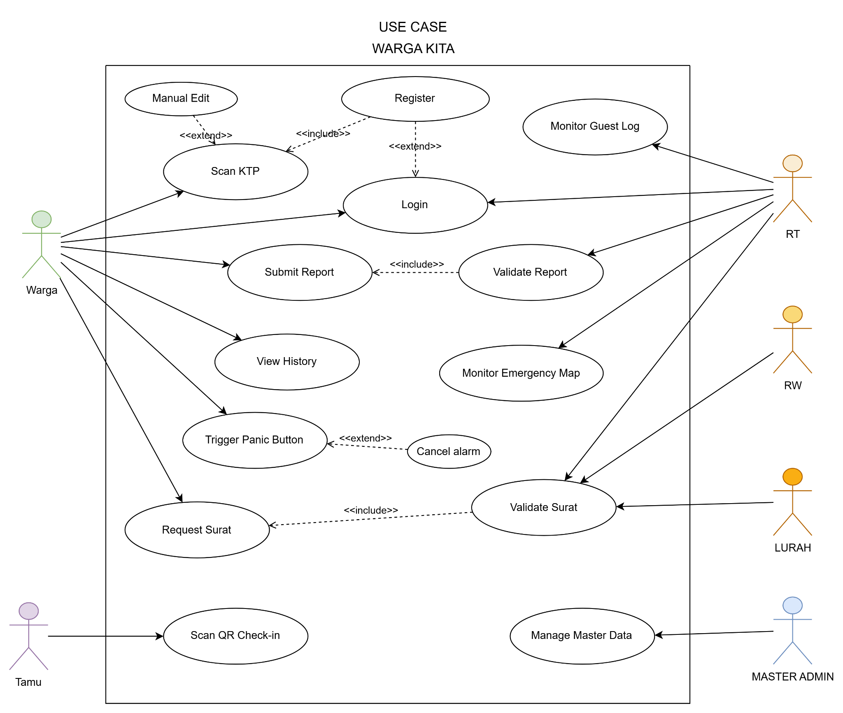

5.1.3 Deskripsi Use Case
Berikut adalah penjelasan fungsional dari setiap Use Case yang terdapat pada gambar di atas:
A. Kelompok Registrasi & Otentikasi
- Register: Proses pendaftaran akun baru bagi warga.
- Scan KTP: (Include) Proses ekstraksi data KTP secara otomatis menggunakan teknologi OCR saat registrasi.
- Manual Edit: (Extend) Opsi perbaikan data secara manual jika hasil scan OCR kurang akurat atau buram.
- Login: Proses masuk ke dalam sistem untuk mendapatkan hak akses sesuai role.
B. Kelompok Layanan Warga
- Request Surat: Warga mengisi formulir untuk mengajukan surat (Pengantar, Domisili, atau Usaha).
- Submit Report: Warga mengirimkan laporan kejadian/keluhan lingkungan disertai foto bukti.
- View History: Warga melihat status riwayat pengajuan surat dan laporan yang pernah dikirim.
- Trigger Panic Button: Warga mengaktifkan sinyal bahaya untuk meminta bantuan darurat.
- Cancel Alarm: (Extend) Warga membatalkan sinyal darurat dalam durasi tertentu jika terjadi kesalahan tekan (False Alarm).
C. Kelompok Validasi & Monitoring (Pejabat)
- Validate Surat: Proses validasi berjenjang. Surat harus disetujui RT, kemudian RW, dan terakhir Lurah.
- Validate Report: Ketua RT memverifikasi kebenaran laporan warga (Valid/Hoax).
- Monitor Emergency Map: Ketua RT memantau titik lokasi warga yang menekan tombol darurat secara real-time.
- Monitor Guest Log: Ketua RT memantau daftar tamu yang sedang berkunjung di wilayahnya.
D. Kelompok Eksternal & Admin
- Scan QR Check-in: Tamu memindai kode QR wilayah untuk tercatat di buku tamu digital.
- Manage Master Data: Admin mengelola data referensi sistem.
5.1.4 Skenario Use Case Utama
Berikut adalah deskripsi alur dari lima fungsionalitas utama dalam sistem WARTA:
- Skenario Pengajuan Surat (Request Surat)
- Aktor: Warga.
- Deskripsi: Warga mengajukan surat pengantar (Domisili/Usaha) secara mandiri tanpa harus bertemu fisik dengan pejabat lingkungan.
- Kondisi Awal: Warga sudah login ke dalam aplikasi.
- Alur Utama:
  - Warga memilih menu "Layanan Surat".
  - Warga memilih jenis surat yang dibutuhkan.
  - Sistem menampilkan formulir isian (sebagian data terisi otomatis dari profil).
  - Warga melengkapi data keperluan dan menekan tombol "Ajukan".
  - Sistem menyimpan pengajuan dengan status "Menunggu Validasi RT".
- Skenario Tombol Darurat (Panic Button)
- Aktor: Warga.
- Deskripsi: Warga meminta bantuan segera dalam kondisi bahaya atau darurat medis.
- Kondisi Awal: Aplikasi aktif di latar belakang.
- Alur Utama:
  - Warga menekan tombol SOS atau menggoyangkan perangkat (Shake Detection).
  - Sistem memulai hitung mundur 5 detik (untuk opsi pembatalan/Cancel Alarm).
  - Jika tidak dibatalkan, Sistem mengambil koordinat GPS saat ini.
  - Sistem mengirim notifikasi darurat (Push Notification) ke seluruh pengguna dalam radius RT yang sama dan perangkat Ketua RT.
- Skenario Validasi Surat Berjenjang
- Aktor: Ketua RT, Ketua RW, Lurah.
- Deskripsi: Proses persetujuan surat secara hierarkis. Surat tidak akan muncul di akun RW jika belum disetujui RT.
- Kondisi Awal: Ada pengajuan surat baru dari warga.
- Alur Utama:
  - Ketua RT menerima notifikasi pengajuan baru dan memeriksa data.
  - Jika valid, Ketua RT menekan "Setuju". Status berubah dan diteruskan ke RW.
  - Ketua RW melakukan validasi serupa.
  - Lurah melakukan validasi akhir.
  - Sistem menerbitkan file surat resmi dalam format PDF yang siap diunduh warga.
- Skenario Registrasi Cerdas (Smart OCR)
- Aktor: Pengguna Baru (Warga).
- Deskripsi: Pendaftaran akun menggunakan ekstraksi data KTP otomatis untuk meminimalisir kesalahan ketik NIK/Nama.
- Kondisi Awal: Pengguna berada di halaman awal aplikasi.
- Alur Utama:
  - Warga memilih menu Register dan mengunggah foto e-KTP.
  - Sistem memproses gambar dengan teknologi OCR (Optical Character Recognition).
  - Sistem mengisi kolom NIK, Nama, dan Tanggal Lahir secara otomatis.
  - Warga melengkapi email dan password, lalu melakukan konfirmasi pendaftaran.
- Skenario Pelaporan Warga (E-Report)
- Aktor: Warga & Ketua RT.
- Deskripsi: Pelaporan insiden lingkungan dengan bukti otentik (Anti-Hoax).
- Kondisi Awal: Warga menemukan kejadian lingkungan (sampah/jalan rusak).
- Alur Utama:
  - Warga membuka menu Lapor.
  - Warga mengambil foto kejadian menggunakan kamera aplikasi (akses galeri dinonaktifkan untuk keaslian).
  - Sistem mencatat lokasi otomatis (Geo-tagging).
  - Laporan terkirim ke dashboard Ketua RT.
  - Ketua RT memverifikasi laporan (Valid/Hoax) sebelum ditindaklanjuti.
6. Skenario Kunjungan Tamu (Guest Check-in)
- Aktor: Tamu & Ketua RT.
- Deskripsi: Pencatatan buku tamu digital menggunakan QR Code untuk memantau keamanan lingkungan.
- Kondisi Awal: Tamu berada di lokasi gerbang masuk RT.
- Alur Utama:
  - Tamu memindai kode QR wilayah yang tertempel di pos keamanan.
  - Sistem menampilkan formulir data diri singkat (Nama, Tujuan Bertamu, Lama Kunjungan).
  - Tamu mengisi data dan menekan "Check-in".
  - Sistem mencatat waktu masuk (timestamp) dan lokasi.
  - Notifikasi real-time dikirimkan ke perangkat Ketua RT bahwa ada tamu baru memasuki wilayah.

5.2 Activity Diagram
Activity Diagram menggambarkan alur kerja (workflow) operasional sistem WARTA secara detail, mulai dari aksi pengguna, respon sistem, hingga pemrosesan data. Diagram ini membagi aktivitas berdasarkan swimlanes (partisi) untuk memperjelas tanggung jawab antara Pengguna (User), Sistem, dan Pihak Ketiga (seperti ML Kit).

5.2.1 Activity Diagram Registrasi (Smart OCR)
Gambar 5.2 menjelaskan alur pendaftaran akun baru yang mengintegrasikan teknologi Optical Character Recognition (OCR) untuk mempermudah pengisian data identitas.
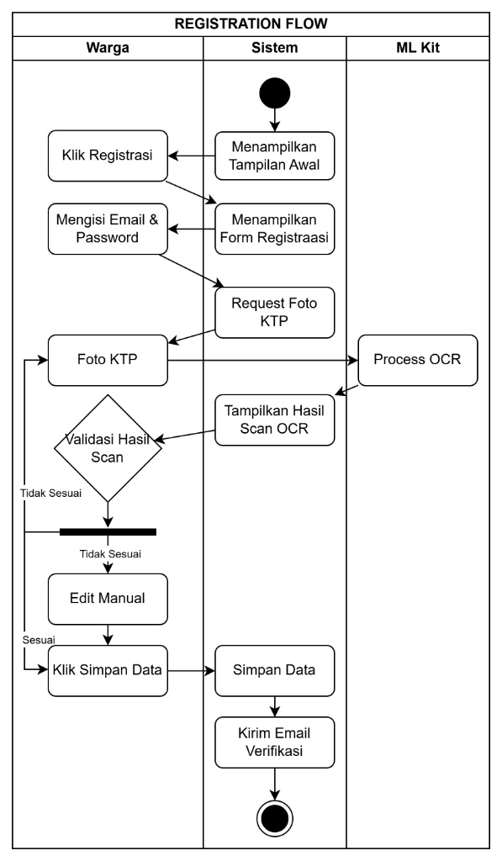
Penjelasan Alur:
- Warga memulai registrasi dan sistem menampilkan formulir awal (Email & Password).
- Sistem meminta input foto e-KTP.
- Modul ML Kit memproses gambar untuk mengekstrak teks (NIK, Nama, Tanggal Lahir).
- Warga memvalidasi hasil ekstraksi OCR.
  - Jika data sesuai: Lanjut ke penyimpanan.
  - Jika data tidak sesuai/buram: Warga melakukan Edit Manual terlebih dahulu.
- Sistem menyimpan data ke database dan mengirimkan email verifikasi.

5.2.2 Activity Diagram Login
Gambar 5.3 menjelaskan proses otentikasi dan mekanisme pembagian hak akses (Role-Based Redirection).
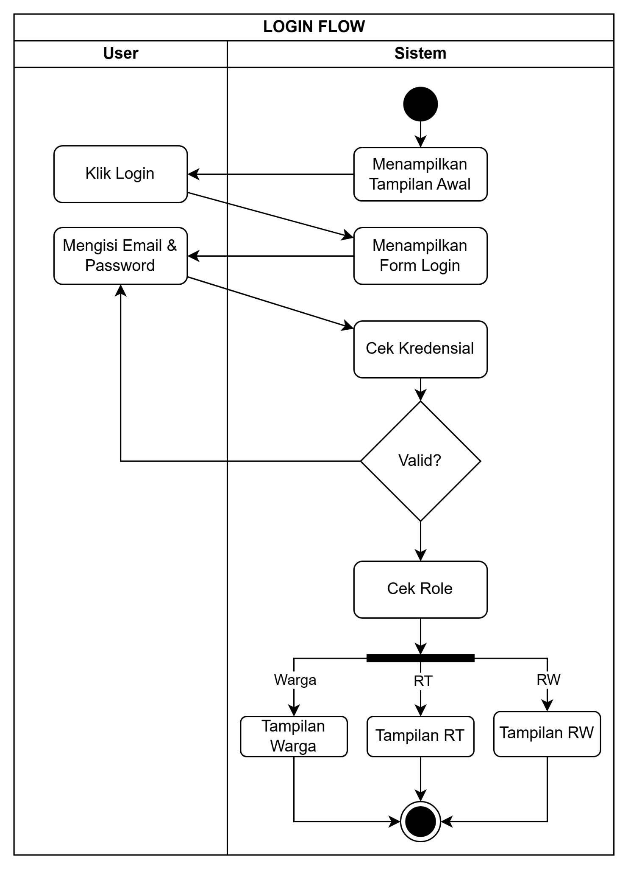
Penjelasan Alur:
- User memasukkan kredensial (Email & Password).
- Sistem mengecek kredensial di database.
  - Jika tidak valid: Kembali ke form login.
  - Jika valid: Sistem melakukan Cek Role.
- Sistem mengarahkan pengguna ke halaman antarmuka (Dashboard) yang berbeda sesuai jabatannya (Warga, Ketua RT, atau Ketua RW).

5.2.3 Activity Diagram Pengajuan Surat
Gambar 5.4 menjelaskan alur administrasi surat-menyurat digital dari sisi warga hingga persetujuan pejabat.
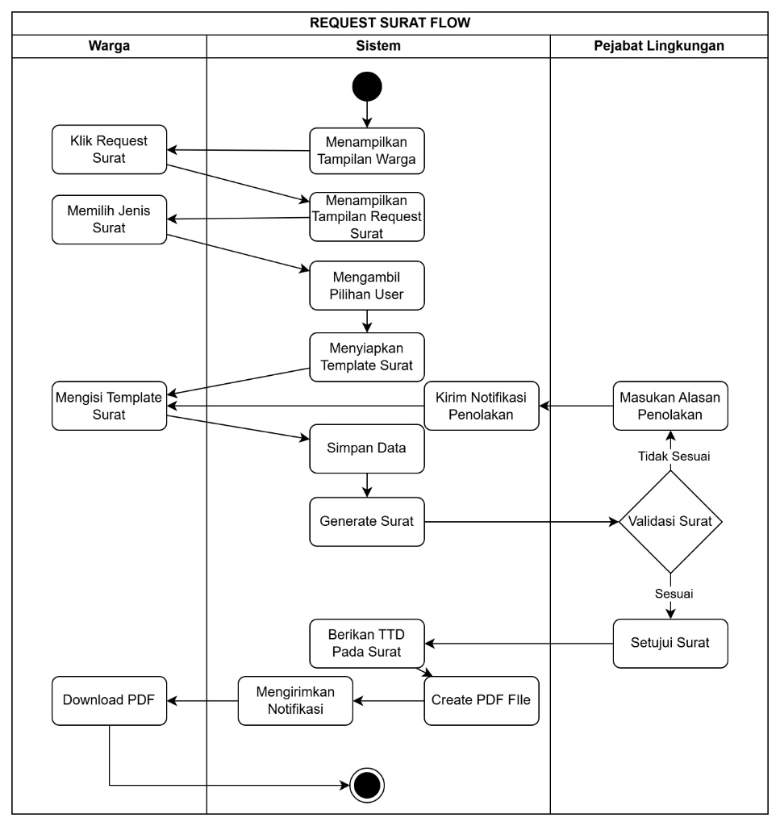
Penjelasan Alur:
- Warga memilih jenis surat dan mengisi template keperluan.
- Sistem menyimpan data dan mengirim notifikasi ke pejabat lingkungan.
- Pejabat melakukan validasi terhadap pengajuan.
  - Jika Tidak Sesuai: Pejabat memasukkan alasan penolakan, dan sistem mengembalikan status ke warga.
  - Jika Sesuai: Pejabat menyetujui surat.
- Sistem memberikan Tanda Tangan Digital (Digital Signature) dan men-generate file PDF.
- Warga menerima notifikasi dan dapat mengunduh surat resmi tersebut.

5.2.4 Activity Diagram Tombol Darurat (Panic Button)
Gambar 5.5 menjelaskan mekanisme fitur keselamatan yang dirancang dengan sistem pencegahan kesalahan tekan (False Alarm).
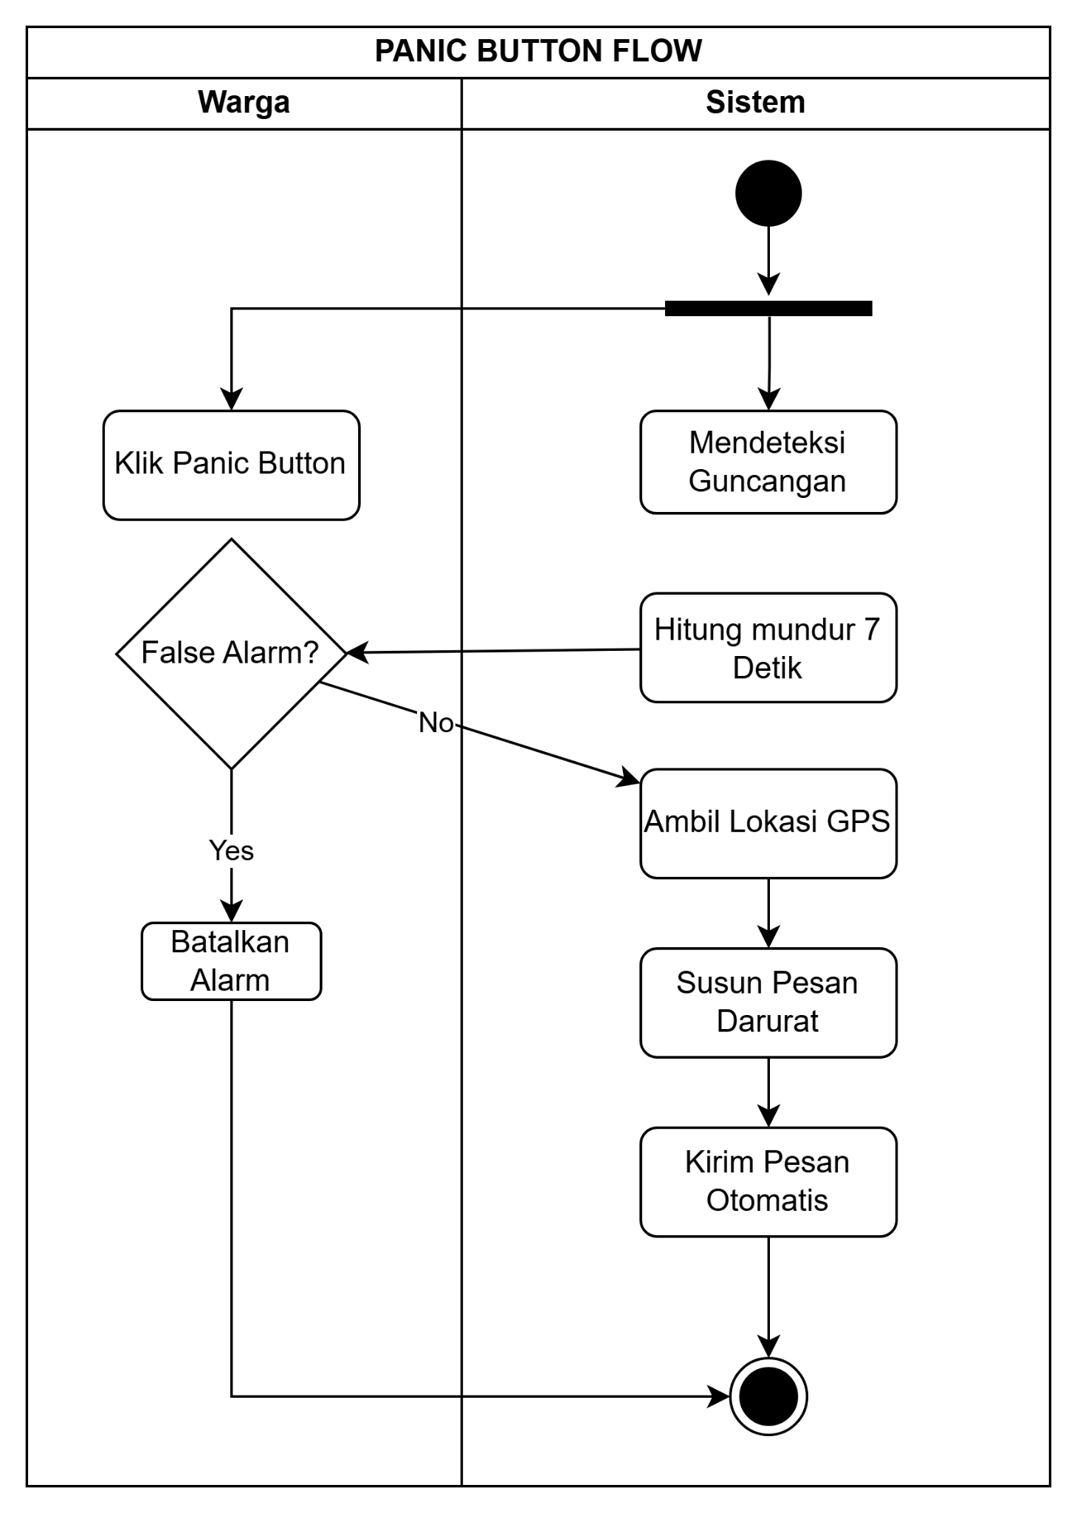
Penjelasan Alur:
- Fitur dipicu oleh aksi warga (Klik tombol atau Guncangan HP).
- Sistem melakukan hitung mundur selama 7 detik.
- Sistem mengecek apakah warga membatalkan alarm (False Alarm?).
  - Jika Ya: Alarm dibatalkan.
  - Jika Tidak (Waktu habis): Sistem mengambil koordinat GPS terkini.
- Sistem menyusun pesan darurat dan mengirimkannya secara otomatis ke warga sekitar dan Ketua RT.

5.2.5 Activity Diagram Lapor Warga (E-Report)
Gambar 5.6 menjelaskan alur pelaporan insiden lingkungan yang mewajibkan bukti otentik.
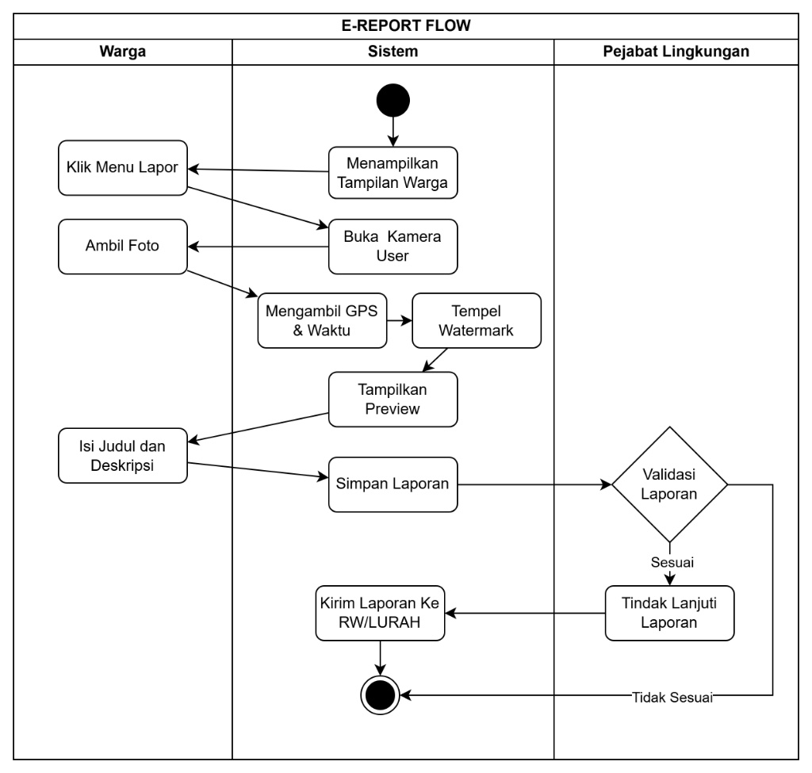
Penjelasan Alur:
- Warga membuka menu lapor dan sistem langsung membuka kamera.
- Setelah foto diambil, sistem mengambil data GPS & Waktu, lalu menempelkannya sebagai Watermark pada foto.
- Warga melengkapi judul dan deskripsi laporan.
- Laporan disimpan dan masuk ke tahap validasi Ketua RT.
- Jika laporan valid, akan ditindaklanjuti ke tingkat RW/Kelurahan. Jika tidak, laporan ditutup.

5.2.6 Activity Diagram Kunjungan Tamu (Guest Check-In)
Gambar 5.7 menjelaskan alur pencatatan buku tamu digital berbasis QR Code.
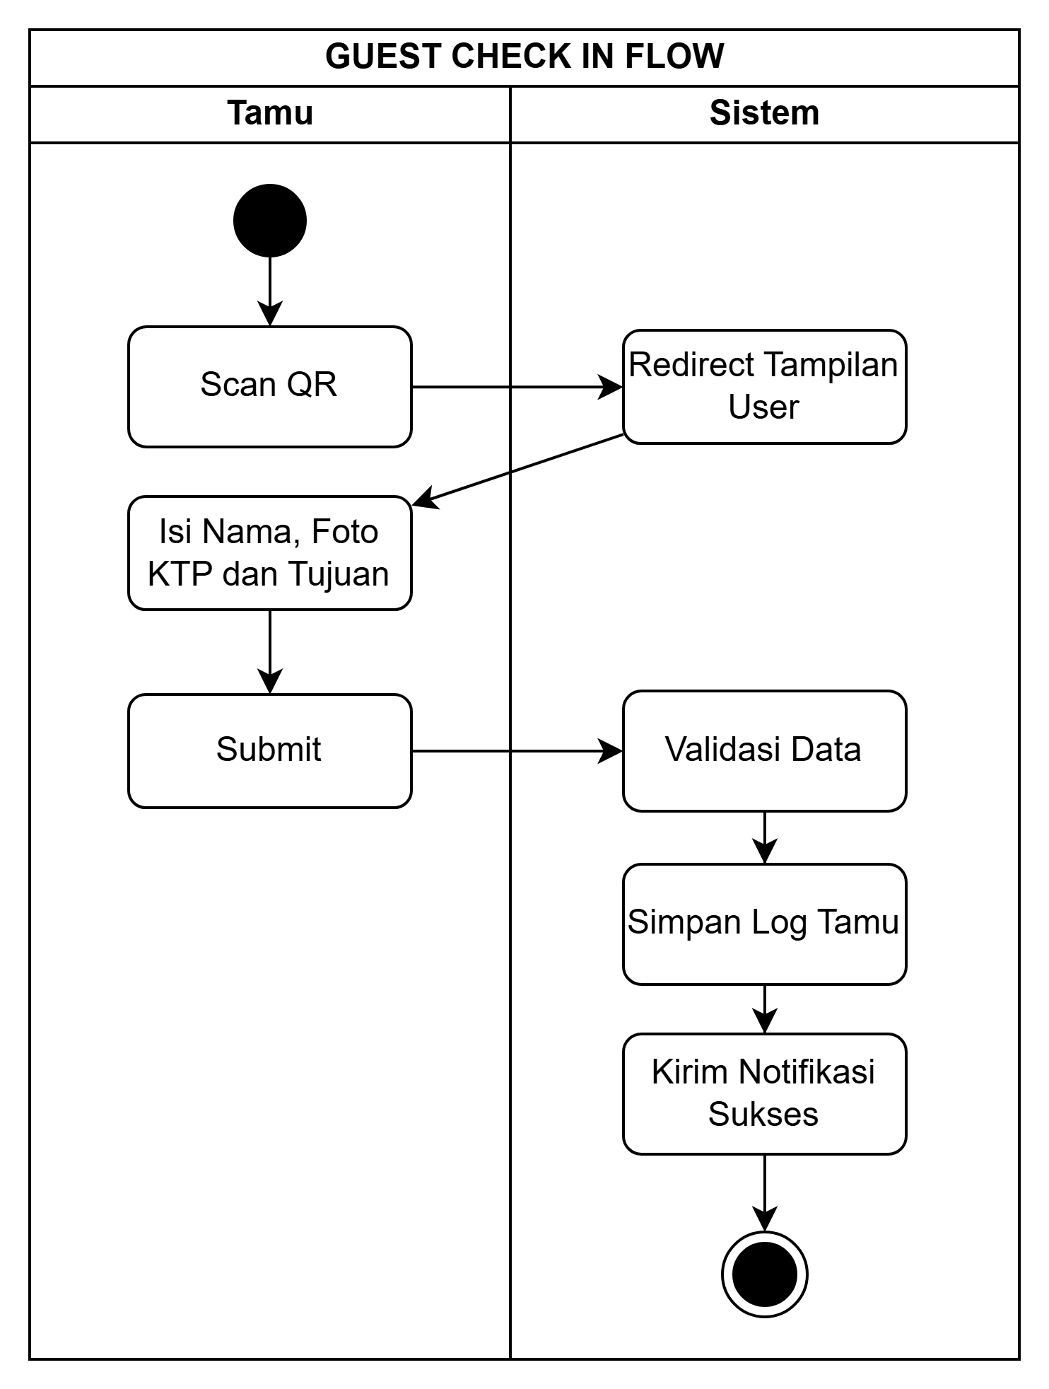
Penjelasan Alur:
- Tamu memindai (scan) QR Code yang ada di lokasi RT.
- Sistem mengarahkan (redirect) tamu ke halaman formulir tamu.
- Tamu mengisi Nama, Foto KTP, dan Tujuan, lalu melakukan Submit.
- Sistem memvalidasi kelengkapan data dan menyimpannya ke Guest Log.
- Sistem mengirim notifikasi sukses ke tamu dan notifikasi kedatangan ke perangkat Ketua RT.

5.3 Class Diagram
Class Diagram menggambarkan struktur statis dari sistem WARTA, yang mendefinisikan kelas-kelas, atribut, metode, serta hubungan antar objek. Perancangan kelas ini disusun berdasarkan arsitektur MVVM (Model-View-ViewModel) dan pola desain Repository Pattern untuk memastikan pemisahan tanggung jawab yang jelas antara antarmuka pengguna, logika bisnis, dan akses data.

5.3.1 Identifikasi Kelas (Entities)
Berdasarkan analisis data, terdapat 4 (empat) kelas entitas utama (Entity) yang merepresentasikan tabel dalam basis data sistem, yaitu:
- User Kelas ini merupakan entitas pusat yang menyimpan data kependudukan pengguna.
  - Atribut: Meliputi userID (Primary Key), nik (Unique), namaLengkap, role (Warga/RT/RW), dan atribut biodata lainnya sesuai standar KTP.
  - Fungsi: Menyimpan profil pengguna yang akan digunakan untuk auto-fill formulir surat dan validasi akses.
- SuratRequest Kelas ini menangani data pengajuan administrasi surat.
  - Atribut: requestID, jenisSurat, status (Pending/Approved/Rejected), keperluan, dan filePDFUrl.
  - Relasi: Terhubung dengan User (Warga) sebagai pemohon.
- Laporan Kelas ini menangani data pelaporan warga terkait insiden lingkungan.
  - Atribut: laporanID, judul, deskripsi, fotoBukti, latitude, longitude, dan status.
  - Relasi: Terhubung dengan User (Warga) sebagai pelapor.
- GuestLog Kelas ini menangani pencatatan buku tamu digital.
  - Atribut: logID, namaTamu, tujuan, waktuMasuk, dan rtTargetID.
  - Relasi: Terhubung dengan User (Ketua RT) untuk keperluan monitoring.

5.3.2 Komponen Arsitektur
Selain entitas data, sistem ini melibatkan komponen-komponen pendukung arsitektur sebagai berikut:
- Data Access Object (DAO) Antarmuka (Interface) yang berfungsi sebagai jembatan untuk melakukan operasi CRUD (Create, Read, Update, Delete) ke database lokal (Room Database).
  - UserDAO, SuratDAO, LaporanDAO, GuestDAO.
- Repository Kelas yang bertindak sebagai Single Source of Truth (sumber kebenaran tunggal) untuk mengelola data. Repository memutuskan apakah data diambil dari database lokal atau dari server (API).
  - AuthRepository: Mengelola otentikasi dan data profil.
  - SuratRepository: Mengelola logika bisnis persuratan dan pembuatan PDF.
  - LaporanRepository: Mengelola pelaporan dan validasi.
  - SecurityRepository: Mengelola fitur tombol darurat dan buku tamu.
- ViewModel Kelas penghubung yang menyediakan data untuk ditampilkan ke antarmuka pengguna (UI Layer). ViewModel akan memantau perubahan data dari Repository secara real-time menggunakan LiveData.
  - AuthViewModel, SuratViewModel, MainViewModel.

5.3.3 Diagram Class
Gambar berikut menyajikan struktur lengkap kelas dan relasi antar komponen dalam sistem WARTA.
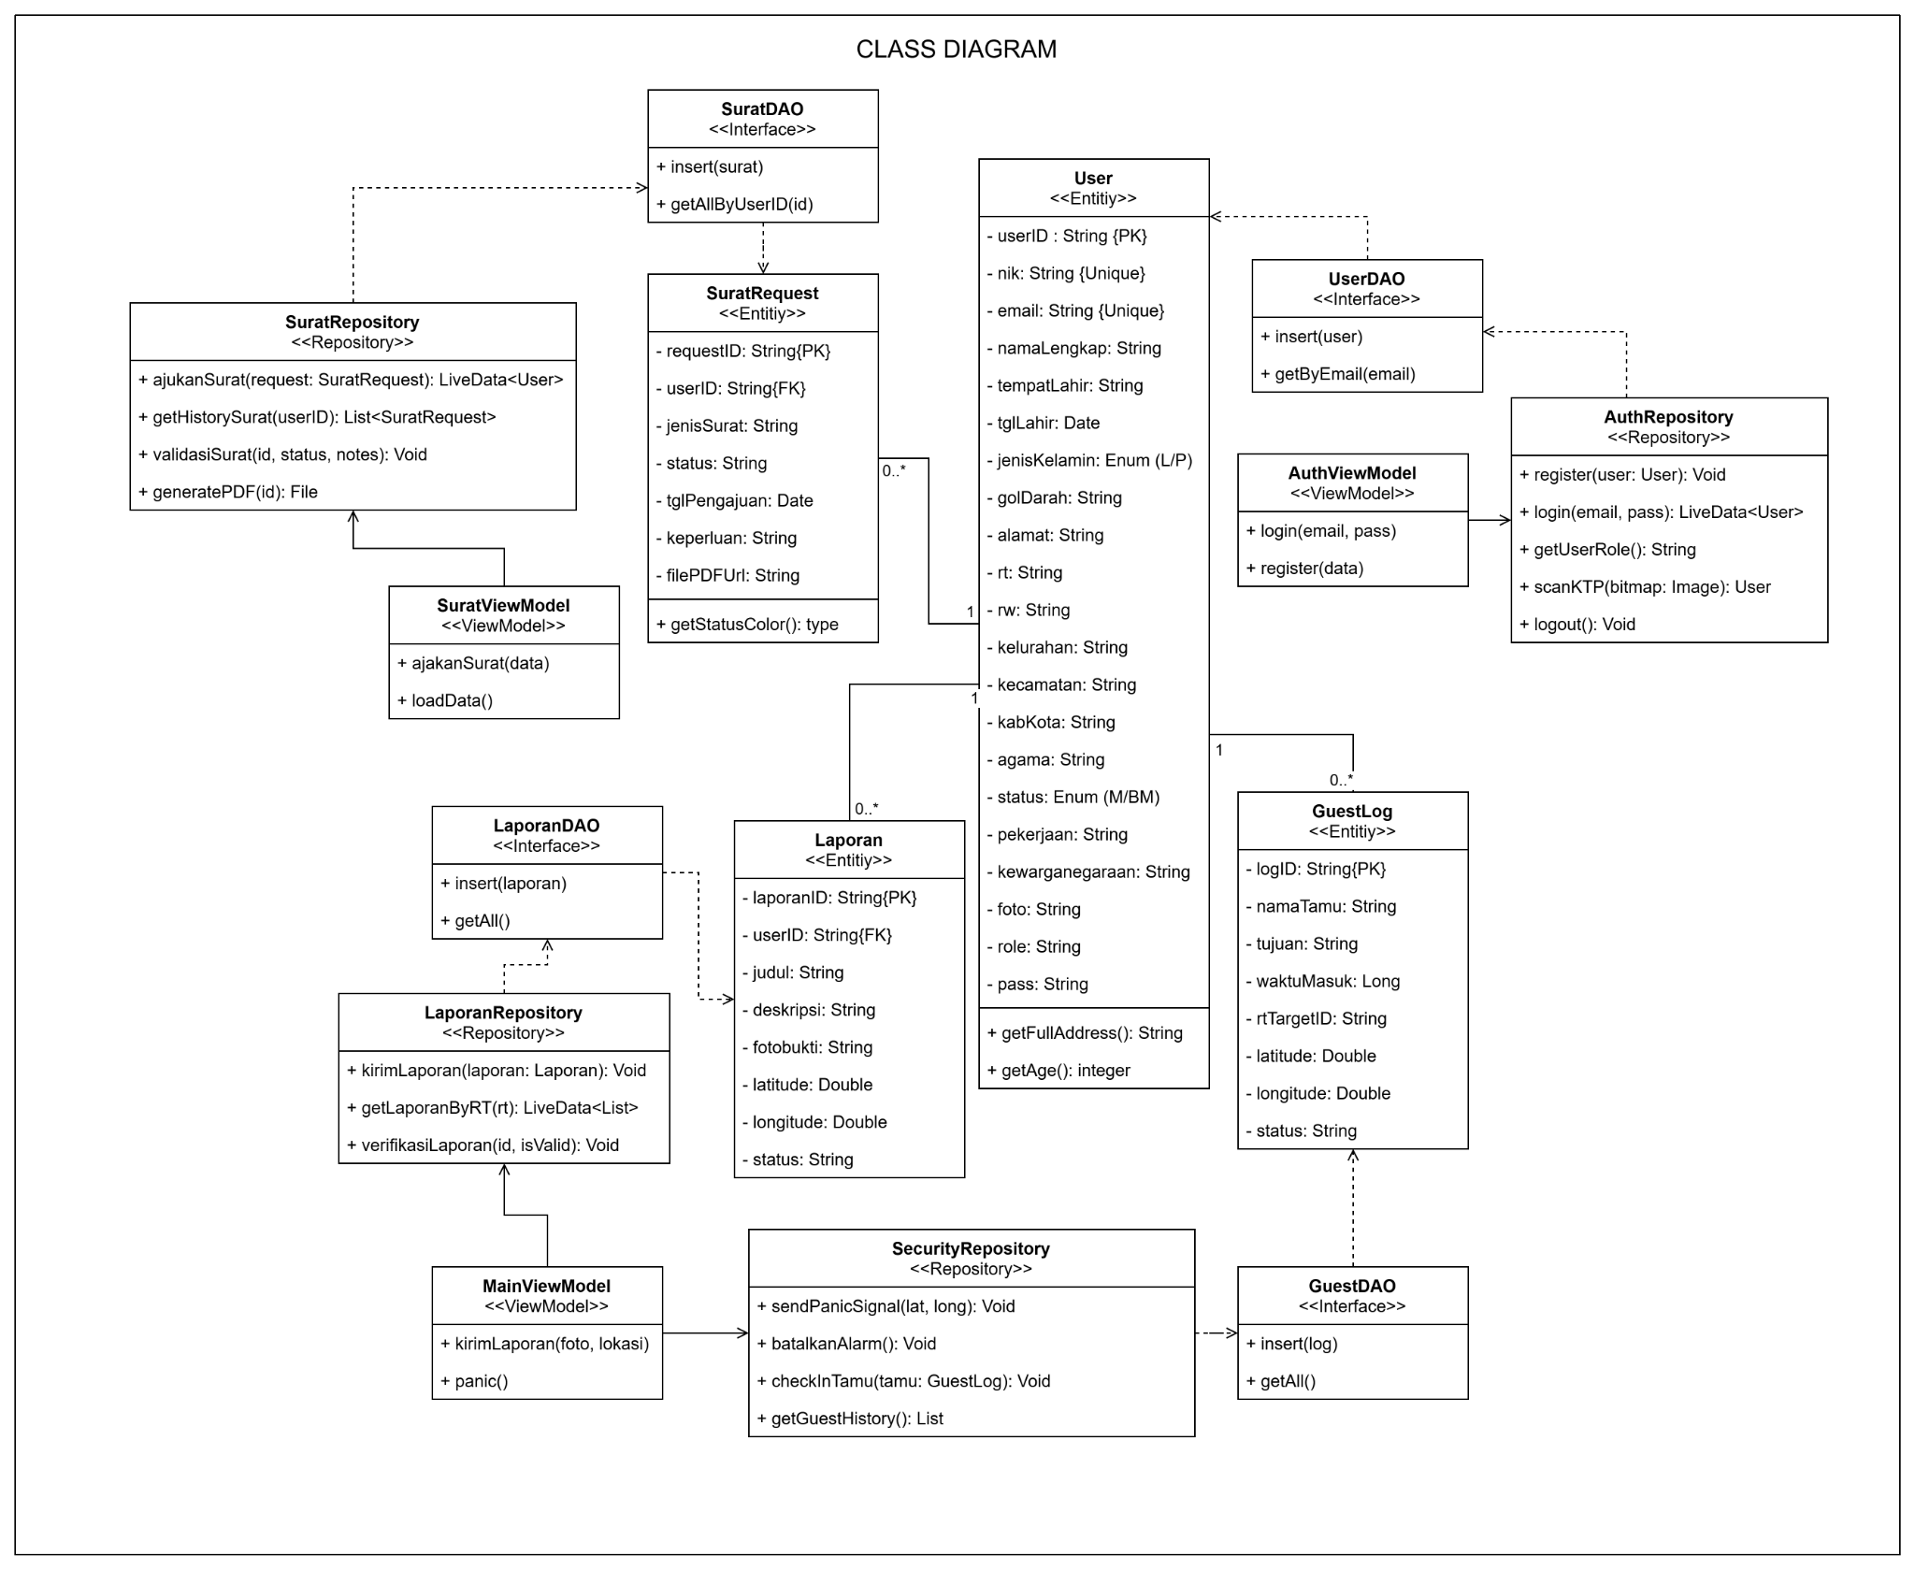
Analisis Relasi:
- User - SuratRequest (1..*): Hubungan One-to-Many, dimana satu warga dapat mengajukan banyak surat, namun satu surat hanya dimiliki oleh satu warga.
- User - Laporan (1..*): Hubungan One-to-Many, satu warga dapat mengirimkan banyak laporan.
- User - GuestLog (1..*): Hubungan Association (Monitoring), dimana satu akun Ketua RT dapat memantau banyak data tamu yang masuk ke wilayahnya.
- Dependency (Repository -> DAO): Repository memiliki ketergantungan terhadap DAO untuk mengakses data persisten.

CHAPTER VI
TRACEABILITY MATRIX
Bab ini menyajikan Requirement Traceability Matrix (RTM) yang berfungsi untuk memetakan hubungan antara Use Case (Desain Fungsional) dengan Functional Requirements (Kebutuhan Sistem sesuai Bab 3 SRS) dan Komponen Desain (Class Diagram). Matriks ini memastikan bahwa setiap fitur yang dijanjikan pada dokumen SRS telah terakomodasi dalam rancangan sistem.

6.1 Tabel Penelusuran Kebutuhan (RTM)
Tabel berikut menggunakan ID Use Case sebagai acuan utama untuk menelusuri implementasi kode FR (Functional Requirement) yang sesuai.
Tabel 6.1 Requirement Traceability Matrix Sistem WARTA
ID UC | Nama Use Case | Functional Requirement (FR) Terkait | Komponen Pendukung (Class/Module)
UC-01 | Register | FR-01: Register Account  FR-08: KTP Image Upload | AuthRepository (method register)  UserDAO  User
UC-02 | Scan KTP (Include) | FR-06: OCR Data Extraction | AuthRepository (method scanKTP)  User (Attr: NIK, Nama)
UC-03 | Manual Edit (Extend) | FR-07: Manual Input Fallback  FR-05: Edit Profile | User (Setter Method)  AuthViewModel
UC-04 | Login | FR-02: Login System  FR-03: Forgot Password  FR-04: Role-Based Redirection | AuthRepository (method login, getUserRole)  AuthViewModel
UC-05 | Request Surat | FR-09: View Service Catalog  FR-10: Dynamic Form  FR-11: Submit Request  FR-13: Cancel Request | SuratRequest  SuratRepository (method ajukanSurat)  SuratViewModel
UC-06 | Submit Report | FR-23: Secure Camera  FR-24: Watermarking  FR-25: Submit Report | Laporan  LaporanRepository (method kirimLaporan)  MainViewModel
UC-07 | View History | FR-12: Track Request Status  FR-26: View My Reports | SuratRepository (method getHistorySurat)  LaporanRepository  SuratViewModel
UC-08 | Trigger Panic Button | FR-19: Shake Detection  FR-20: Manual Panic Button  FR-22: WhatsApp Dispatch | SecurityRepository (method sendPanicSignal)  MainViewModel
UC-09 | Cancel Alarm (Extend) | FR-21: Cancel Emergency | SecurityRepository (method batalkanAlarm)
UC-10 | Validate Surat | FR-14: View Incoming Tasks  FR-15: View Request Detail  FR-16: Approve & Sign  FR-17: Reject Request  FR-18: PDF Generator | SuratRepository (method validasiSurat, generatePDF)  SuratDAO
UC-11 | Validate Report | FR-27: Validate Report | LaporanRepository (method verifikasiLaporan)  User (Role RT)
UC-12 | Monitor Emergency Map | FR-22: WhatsApp Dispatch (Integrasi Lokasi) | SecurityRepository  MainViewModel (Maps)
UC-13 | Monitor Guest Log | FR-29: Real-time Alert  FR-30: Guest Log History | SecurityRepository (method getGuestHistory)  GuestLog
UC-14 | Scan QR Check-in | FR-28: QR Check-in | GuestDAO  SecurityRepository (method checkInTamu)
UC-15 | Manage Master Data | FR-31: User Management  FR-32: Master Data | UserDAO  AdminRepository (Backend)

6.2 Analisis Matriks
Berdasarkan Tabel 6.1 di atas, dapat disimpulkan bahwa:
- Cakupan Penuh (Full Coverage): Seluruh 32 Functional Requirements (FR-01 s.d. FR-32) yang didefinisikan pada Bab 3 SRS telah terpetakan dengan lengkap ke dalam 15 Use Case. Tidak ada kebutuhan fungsional yang tertinggal.
- Konsistensi Desain: Setiap fitur memiliki representasi teknis yang jelas dalam Class Diagram (Bab 5.3), baik dalam bentuk Entity (seperti SuratRequest, Laporan) maupun pengelola logika (Repository dan ViewModel).
- Modularitas: Pembagian Use Case yang didasarkan pada Sprint (misalnya FR-06 OCR masuk ke Sprint 2) memudahkan pengembangan bertahap sesuai metodologi Agile yang diadopsi proyek ini.

CHAPTER VII
DESIGN PATTERNS IMPLEMENTATION
Bab ini menjelaskan penerapan Design Patterns dan arsitektur perangkat lunak dalam pengembangan sistem WARTA. Pemilihan pola ini didasarkan pada kebutuhan untuk menangani kompleksitas fitur real-time, manajemen memori pada perangkat mobile, dan kemudahan pemeliharaan kode (maintainability) sesuai standar pengembangan Android modern.

7.1 Architectural Pattern: MVVM (Model-View-ViewModel)
Sebelum masuk ke pola desain spesifik, sistem WARTA dibangun di atas fondasi arsitektur MVVM. Ini adalah pola arsitektural yang direkomendasikan oleh Google untuk memisahkan logika bisnis dari antarmuka pengguna (UI).

7.1.1 Struktur Komponen
- Model (Data Layer) Komponen ini menangani sumber data, baik dari basis data lokal (Local Database seperti Room) maupun API jaringan (Network API).
  - Implementasi: Kelas SuratRepository dan LaporanRepository bertindak sebagai pintu gerbang data.
- View (UI Layer) Komponen ini bertanggung jawab menampilkan data ke layar dan menangkap interaksi pengguna. View tidak boleh mengandung logika bisnis yang rumit.
  - Implementasi: SuratActivity untuk form surat dan PanicFragment untuk tombol darurat.
- ViewModel (Logic Layer) Komponen ini bertindak sebagai perantara yang menyimpan status (state) aplikasi dan memproses data agar siap ditampilkan oleh View. ViewModel dirancang untuk tetap hidup meskipun layar dirotasi (lifecycle-aware).
  - Implementasi: AuthViewModel dan MainViewModel.
Manfaat: Penerapan ini memastikan kode WARTA bersifat modular, mudah diuji (testable), dan meminimalisir risiko kode yang berantakan (Spaghetti Code) di dalam Activity.

7.2 Creational Pattern: Factory Method
Pola ini digunakan untuk menangani pembuatan objek dokumen yang memiliki variasi tipe namun berbagi karakteristik dasar yang sama.

7.2.1 Deskripsi Masalah
Sistem WARTA menyediakan berbagai jenis layanan surat (Domisili, Usaha, Kematian, Kelahiran). Setiap surat memiliki struktur data unik namun memerlukan metode standar yang sama seperti generatePDF() dan uploadToCloud(). Menggunakan logika kondisional (if-else) yang panjang di dalam Activity untuk menginisialisasi setiap jenis surat akan membuat kode sulit dibaca .

7.2.2 Solusi & Implementasi
Penerapan Factory Method mendelegasikan logika instansiasi objek ke sebuah kelas Factory khusus.
- Implementasi: Dalam kode Kotlin WARTA, terdapat logika createSurat(type: SuratType) di dalam Repository.
- Contoh Kasus: Jika warga memilih "Surat Usaha", Factory mengembalikan instansi SuratUsaha yang memiliki formulir tambahan "Omzet". Hal ini memenuhi prinsip Open/Closed Principle; penambahan jenis surat baru tidak akan mengubah kode yang sudah ada di sisi klien .

7.3 Behavioral Pattern: Observer
Pola ini digunakan untuk menangani sifat reaktif sistem, khususnya pada fitur Panic Button dan pembaruan UI secara real-time.

7.3.1 Deskripsi Masalah
Komponen UI (Activity/Fragment) perlu mengetahui perubahan data yang terjadi di latar belakang (background), seperti deteksi guncangan sensor atau perubahan status validasi surat. Melakukan pengecekan berulang-ulang (polling) secara manual akan menguras baterai dan memori perangkat.

7.3.2 Solusi & Implementasi
Observer Pattern memungkinkan objek (Subject) untuk memberikan notifikasi otomatis kepada daftar pengamat (Observers) ketika terjadi perubahan status.
- Implementasi Teknis: Menggunakan komponen LiveData pada Android.
- Skenario Panic Button:
  - Subject: Kelas MainViewModel memantau data dari sensor Accelerometer. Ketika guncangan terdeteksi, variabel _isPanicTriggered (tipe LiveData) diubah menjadi True.
  - Observer: MainActivity mengamati (observe) variabel tersebut.
  - Action: Segera setelah nilai berubah, MainActivity otomatis memunculkan timer hitung mundur tanpa perlu pengecekan manual terus-menerus.

7.4 Structural Pattern: Singleton
Pola ini digunakan untuk efisiensi manajemen sumber daya (resource management) yang krusial pada perangkat mobile.

7.4.1 Deskripsi Masalah
Membuka koneksi ke basis data lokal atau menginisialisasi klien jaringan adalah operasi yang memakan banyak sumber daya (expensive operation). Jika aplikasi membuat instansi baru setiap kali pengguna pindah layar, memori akan cepat habis (memory leak).

7.4.2 Solusi & Implementasi
Singleton Pattern membatasi sebuah kelas agar hanya memiliki satu instansi (single instance) yang hidup selama aplikasi berjalan, dan menyediakan titik akses global ke instansi tersebut.
- Local Database: Kelas AppDatabase (Room) dikonfigurasi sebagai Singleton untuk mencegah konflik data.
- Repository: Objek AuthRepository dan SuratRepository dibuat sekali saja saat aplikasi dimulai (Lazy Initialization) dan digunakan ulang (reused) untuk seluruh permintaan data.

7.5 Kesimpulan Teknis
Penggunaan kombinasi pola desain di atas memastikan sistem WARTA memenuhi atribut kualitas non-fungsional yang telah didefinisikan pada Bab 4, yaitu:
- Maintainability: Berkat MVVM dan Factory Pattern.
- Performance: Berkat Singleton Pattern (hemat memori).
- Responsiveness: Berkat Observer Pattern (UI reaktif).

